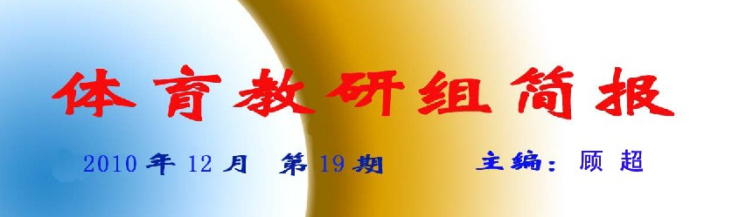

团队协作奠基础，八校联合显身手
一年一度的常州市四星级高中“八校联合教研活动”于12月4日在省前黄中学隆重举行，来自八所学校高中各学科的37名教师以“同题异构”的方式进行了课堂教学展示。
我校体育组顾超老师执教了高中乒乓球模块选项教学课。顾超老师课前准备充分，执教过程流畅，课堂氛围活跃，教学效果显著，博得了观摩者的一致好评。
课后，市教研室体育教研员王渺一教授组织了现场点评，来自八所高中约30多名观摩者发表了自己的看法和建议。评课教师普遍认为“乒乓球左推右攻、平击发球”课题，是一个内容量极大、难度很高的教材，顾超老师的教学设计巧妙，对课的调控恰到好处，很好地调动学生学练积极性，通过一次课的学练，学生乒乓球技能就有明显提高，是一堂非常有价值的研讨课。
一堂好课的背后必然有一个强大的团队，在备课过程中，体育组长曹波老师把课的第一责任人揽到自己身上，集教研组之力、众家之长，精心设计教学流程，悉心点拨教学技巧，并在场地设计和器材布置上出谋划策，为课的成功展示奠定了坚实的基础。

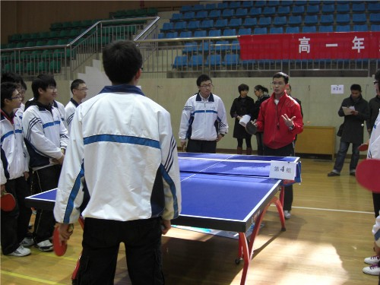
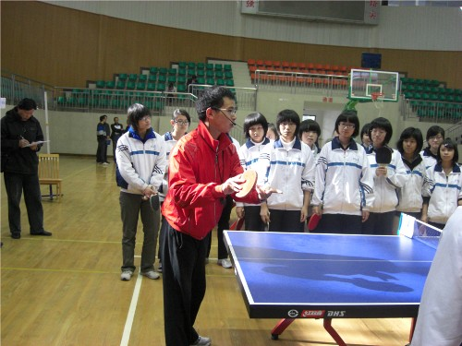


高中乒乓球模块展示课的教学反思
常州市第一中学 顾超
日前，在江苏省前黄高级中学举行的常州市第三届“八校联谊”主题教研活动中，笔者有幸代表常州市第一中学执教了一堂高二年级乒乓球模块教学展示课。教学现场设在前黄高级中学体育馆，执教班级为高二乒乓选项班（女生16人，男生26人），教学内容为乒乓球左推右攻、正反手平击发球。通过课前的充分设计、准备，课中师生紧密协作、配合，本次课演绎地较为精彩、圆满，博得了众多观摩教师的好评。
对这次课进行全面的评估、反思，有利于积累教学经验，弥补不足，进而提升自身的教学能力，不断提高常态课的教学质量，改善学生体质健康水平。通过教研室教研员组织的现场点评和课后自身的总结、反思，形成了以下几点思考：
一、课前充分准备是上好课的前提
高中体育课程较之以往产生了巨大变化，其主要特征是模块构建、选项教学。即充分尊重学生的不同需要，引导学生根据自己的基础和爱好在学校确定的范围内选择运动项目进行学习，培养运动爱好和专长，发展运动能力。但由于学生在项目学习过程中学力基础存在较大差异，且在教学过程中不光要强调技术的深化学习，还得有效提高学生的体能，这就对教师的教学能力提出了很高的要求。
针对上述问题，笔者在教学设计过程中先后三次前往教学现场，了解学生学情、现场场地、器材的布置情况，同时向资深教师学习乒乓球教学内容的重、难点及教学技巧。在上述工作的基础上构建本次课的教学设计。事实证明，充分的课前准备和预设是上好课的基础和前提，有了良好的开端，才能结出成功的果实。
二、良好的课堂氛围有利于调动学生学习积极
在本次课的预设过程中，笔者充分考虑通过营造良好的教学氛围调动学生的学习热情，激发学生主动学习。因为本次课的教学内容规定较多，学生的学力差异又较大，因此，笔者在教学内容的设计和安排上融入了较多的徒手模仿动作和简化模拟练习，同时结合自身特长在练习过程中设计了动感音乐，让学生在既优雅又充满动感的学习环境中充分体验，提升自身的技能和体能水平，并取得了很好的教学效果。学生的练习密度很大，但练习过程并不生硬，且情趣横生，可以说课堂教学既完成了预设，又生成了许多教育成效。
三、合理的教学程序有利于教学目标的实现
技能学习必须遵循体育学科动作技能形成的规律，要由易到难，循序渐进；要让学生多练多体验，在体验过程中形成技能、提高技能；要结合有效地体能练习，让学生在学习技能的同时充分发展体能。正是在上述学科学理的指导下，本次课的教学流程很好地体现出了技能学习的逻辑结构，以及技能和体能有机结合的思路。学生通过课堂教学有效提升了技能和体能水平，很好地完成了课堂教学目标。
四、细节的合理调控有利于提高教学效率
体育课堂因为其空间大，设计场地、器材多，学生又以身体练习为主要过程，所以具有很大的开放性。教师在执教过程中会遇到很多不确定因素，诸如学生对教学意图的领会，对组织要求的明确等等。如果教师面对超出预设的场景，能很好地加以利用和引导，不但能解决实际问题，还能生成其他教育价值。本次课在学练过程中也出现了类似现象，由于少数学生学力基础达不到预设要求，在课堂学习中显得比较被动，这时教师及时介入，通过降低练习难度和适当激励，充分调动学生的学练积极性，促使学生不断体验，不断提高；让基础较好，进步较大的同学为大家展示学习成果，很好地调动了基础较好同学的学习积极性；再有，让基础好的学生指导技术较弱的学生，充分发挥学生间的交流、互动，同样取得了良好的效果。这些措施的运用极大地激励了学生的学练热情，为课堂教学任务的完成打下了扎实的基础。
当然，作为一名年轻教师首次执教非自身专项的选项教学课，依然存在许多细节问题，如辅助器材运用不够充分；局部练习队形安排需进一步优化等。相信通过总结和反思，自身的教学能力定能不断地得到提高。

常州市第一中学
“阳光体育体能明星系列赛”规程
为了更好地鼓励同学参与冬季锻炼，下阶段学校将开展多项体能比赛，通过比赛评选出各级各类“校园体能明星”，同时，各单项最高成绩和个人将收入“校园吉尼斯纪录”。希望各班同学通过大课间、课外活动等时间进行训练，积极报名参赛。
一、比赛时间
个人项目：初定12月6日（星期一）；集体项目：初定12月27日（星期一）开始
二、参赛对象：高一、高二年级各班级
三、比赛项目
1、男子明星挑战赛项目
（1）俯卧撑 （2）引体向上 （3）双杠屈臂撑（4）一分钟跳绳（双摇）（5）30米滚铁圈绕障碍
2、女子明星挑战赛项目
（1）立卧撑 （2）仰卧起坐 （3）一分钟踢毽（4）一分钟跳绳（单摇）（5）30米滚铁圈绕障碍
3、团体赛：拔河、跳长绳
四、比赛地点：田径场、体育馆
五、参加办法
1. 个人项目各班限报5人；
2. 集体项目（拔河），分为女子组和男子组，每队20人，各班限报2队；跳长绳每队20人（包括摇绳2名），性别不限，各班限报1队。
3. 各班可先行组织班内选拔赛，选出水平较高的同学参加年级联赛；
4. 班级报名于11月30日截止。
六、计分方法
1. 各单项比赛分别录取前八名，按9、7、6、5、4、3、2、1计分；
2. 团体项目三倍计分（拔河、跳长绳项目）；
3. 团体总分按各班项目总得分之和计算，得分多者名次列前，如遇得分相等者以第一名、第二名、第三名……多者，名次列前。
七、奖励
1. 各单项分别录取前八名发证书；
2. 各单项年级组第一名评为该单项年级明星，发证书；
3. 各单项成绩最优者评为该单项校园明星，并录入“校园吉尼斯纪录”，发证书；
4. 各年级团体总分录取前八名，颁发锦旗。
八、报名方法
报名表在校园网公告栏上下载，填写报名表时务必明确比赛要求，男女分开填写，集体项目需注明参赛队数和性别。报名后不得更改，报名单于11月30日（星期二）中午12：30前以电子稿形式发送到电子邮箱（39578056@qq.com），迟报一天扣团体总分10分，迟报两天不予参加比赛，不按规则报名者，退回重报，以重报日期为准。
九、说明
1. 参加比赛的运动员不得随意弃权（如因生病，需出具医生证明）不得私自换人，如有违反者，将全校通报个人及所在班级。违反一人，扣该班团体总分5分；
2. 各班报学生裁判员1名。（工作认真负责，并裁判无失误者，该班团体总分加2分）
3. 团体总分排名将纳入先进班级评比。


校园明星秀 体育总动员

目前，“阳光体育”的理念可谓深入人心。上周五，我校就开展了
女子仰卧起坐比赛。各班精英齐聚体育馆。体育老师一声令下，同学
们如装了弹簧般，运动起来。有的即使气喘吁吁，也不停下，到最后
几乎是“咬牙切齿”。现场气氛异常高涨，加油声此起彼伏。刚结束
的羽毛球赛，也是精彩万分。一球飞来，起跳，挥拍，击球，反击。
同学们沉浸在运动的快乐中。根据最近的调查数据显示，高中生的身
体素质呈现下降趋势。我校积极响应教育局“阳关体育”的号召。我
校举办的一系列竞赛活动极大提高了同学的积极性，相信今后的体育
竞赛会越发激烈和精彩。
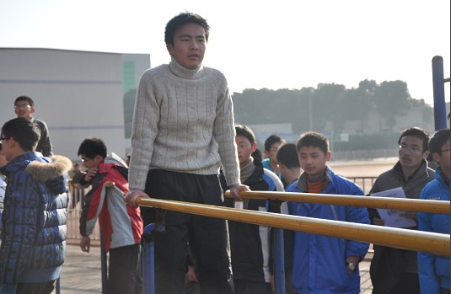
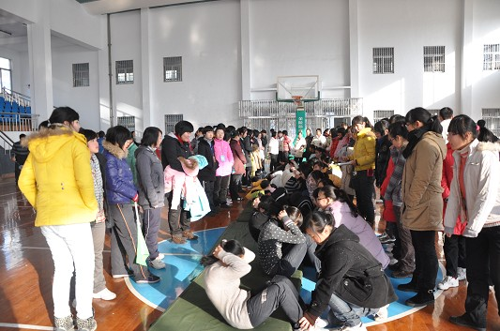

高一（2）班孔雨晨
近期，阳光体育冬锻明星赛在我校如火如荼的进行着。本周二，我校又举行了女子踢毽比赛。大课间，随着体育老师一声令下，比赛开始。五彩的毽子在双腿间上下翻飞，搅动出火热的比赛氛围。选手们专注的目光，透过寒冷的空气，透露出他们必胜的信心与决心。周围观赛的同学也没闲着，挥动双拳，为选手加油鼓劲，个个都乐在其中。
阳光体育像块巧克力，被我们如火的热情融化。它所带来的甜美与快乐，一定会吸引更多同学积极参与其中，让我们获得运动的喜悦。

